# Relatório de Segurança – Tópico 6.2

## Objetivo

Estabelecer mecanismos de auditoria contínua sobre modelos de IA utilizados no sistema, visando garantir decisões justas, transparentes e isentas de preconceitos sistemáticos que possam comprometer a ética do processo automatizado.

## Ações Realizadas

- Desenvolvida auditoria algorítmica sobre o modelo de decisão para identificar possíveis vieses.  
- Aplicado o indicador de Disparate Impact, comparando tratamento entre grupos sensíveis (gênero).  
- Exibição automática de alerta quando o modelo apresenta imparcialidade fora dos limites éticos.  
- Registro no terminal com aviso em tempo real sempre que desvio for identificado.

## Evidência

Print do terminal exibindo disparidade de impacto e alerta automático de viés detectado:

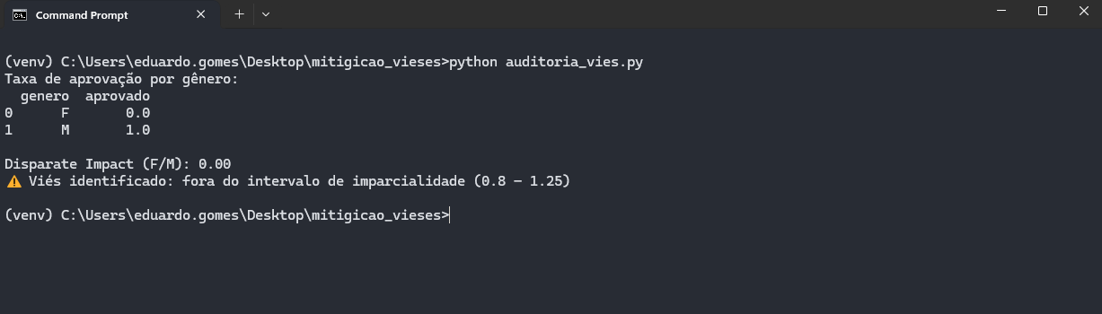

## Conclusão

A auditoria contínua do modelo de IA garante maior responsabilidade no uso de algoritmos, promovendo justiça algorítmica e mitigação de danos.   
A verificação periódica de imparcialidade reforça o compromisso ético com a equidade nos processos automatizados.